総合的な学習の時間 単元計画としての学習指導案
リサーチ・発表（3分スピーチ）に慣れるための個別学習 (２コマ)
KWL、スピーチ、Let’s Do かじょうがき

1. 単元名
『×××××』を見て、自分が興味を持ったことを発表しよう

2. 単元目標
学んだことを理解した上で、自分自身と繋げてスピーチを組み立てることができる。
調べた情報を短時間で自分の言葉に落とし込み、人に伝わるようにプレゼンできる。

3. 単元設定の理由
1. 児童・生徒の実態
総合的な学習の時間を通じて行うポスターや調べ物は、時間をかけて単独で取り組む手法であり、学習者の自立を促す。この単元では他者に対して決められたテーマで自分の意見を短時間でまとめ、自分の言葉で伝える（3分スピーチを行う）練習を行う。緊張感のある状況で、適切な言語表現を用いて自分の考えを伝えられるスキルを育成する。発表は班に分かれて全員が行う。

2. 教材について
「なるほどエージェント」の『×××××』という動画とワークシートを用いて単元を行う。
以下が使うワークシートの用途と目的である。

- KWLシート
用途：単元の初めと中間そして終わりに用いる
目的：児童・生徒のテーマに対する主体性に関心をもっているか評価する
2. スピーチシート
o 用途：集めた情報をプレゼンするために構成を整理してまとめる
o 目的：スピーチプレゼンを円滑に行うため
3. Let’s Doかじょうがきシート１枚
o 用途：他の児童・生徒が作ったスピーチの要点を記す際に用いる
o 目的：みんなが書いたコメントを見せてもらい、自分の評価を確認するため

指導について
教師は、以下のポイントを心掛けながら指導を行う
1.単元の計画に沿って学習を進められるよう促し、積極的に問いかけを行う。
2.スピーチを組み立てている間に、困っている場合は、相談して調整する。
3.スピーチを行っている時は、内容の構成、明瞭な表現、非言語的コミュニケーショ ン、聴衆への配慮、発声と滑舌、自信の育成、そして建設的なフィードバックの提供表現できていかというポイントも見てポジティブにフィードバックする。
4.意見交換やコメントの際、否定的な言葉が使われないよう伝えておく。
5.意見交換やコメントの際、全員が喋れるよう配慮する。

配慮事項の伝達方法
- 心がけるべき行動を習慣化するために、個別の児童・生徒に声がけするのではなく、毎度クラス全体に配慮すべき事を伝えるようにする。その上で、客観的に自身の行動を見つめ直すスキルを育む。

質問の仕方
- 児童・生徒が触れていないものに対して質問する。今回の焦点は問題と自分なので、自分との環境と問題の関わりを伝えきれていない児童・生徒には、教師がおって質問する。

4. 単元の評価基準
知識 | 思考 | 態度
- 学んだ知識をワークシートに記入できる  - 学んだ知識を他者と共有できる | - 学んだことから、興味をもって問いや課題を見つけられる  - ビジュアル作成など工夫ができる | - 他の人の話を興味をもって聞ける  - 積極的に授業に参加している

自己評価は、スピーチシートの一番下を参考に行う。

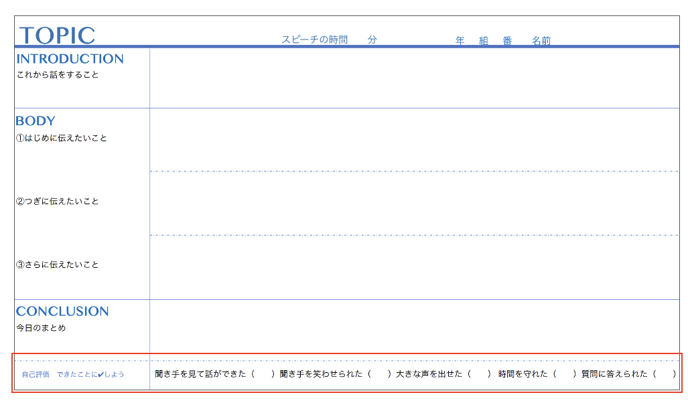

5. 指導と評価の計画 （全２時間）
次（時間） | ねらい・学習活動 | 知 | 思 | 態 | 評価方法
１コマ目 | 単元とテーマの説明（スピーチシート動画活用）  （10分） | １ |  |  | ワークシートの使い方
 | 動画を見る前にKWLシートの  K (既に知っていること） の部分を書く  （５分） |  |  | １ | KWLシート K
動画鑑賞
（５分）
 | KWLシートの  W （疑問に思ったこと）の部分を書く。  （５分） |  | １ | １ | KWLシート W
自分が調べてまとめる内容を決める。

（５分）
 | スピーチで話す内容を書き出す。  （１５分） | １ |  |  | KWL シート L
２コマ目 | 調べたことを３分のスピーチにまとめる。（600文字以下）  （10分） |  | ２ |  | スピーチシート
 | 班に分かれてスピーチを行う。一人3分で、時間を計りながら行う。時間が余ったら質問タイムをもうけ、教師や生徒がプレゼンを行った生徒に質問する。  スピーチが行われている間、スピーチを行っているメンバーに対するコメントをかじょうがきシートに書く。  （30分） | ２ |  | ２ | かじょうがきシート
 | スピーチシートで自分の評価を書き、改善点を見つける。  （５分） | １ | ２ | １ | スピーチシート

